Découvrir la cisaille guillotine

Le problème : vous allez devoir cisailler la pièce brute verte.
On dispose d’un morceau de PVC rigide d’épaisseur 2 mm que l’on nomme le brut.
On veut obtenir une pièce de forme rectangulaire (4 angles droits) de longueur 80 mm et de largeur 80 mm.
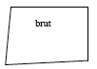 | Opération de cisaillage | 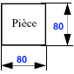

- Est-ce que la pièce brute peut contenir les dimensions de la pièce finie ? ............................ (utilisez le réglet et l’équerre pour le vérifier)
- Quelle est la valeur des angles qui devront être obtenus sur la pièce ? ................................
- Recherchez comment positionner la pièce sur la cisaille pour obtenir cet angle. Quand vous pensez avoir trouvé, appelez votre professeur.
- Dessinez sur la photographie ci-dessous la position de la pièce sur la machine :
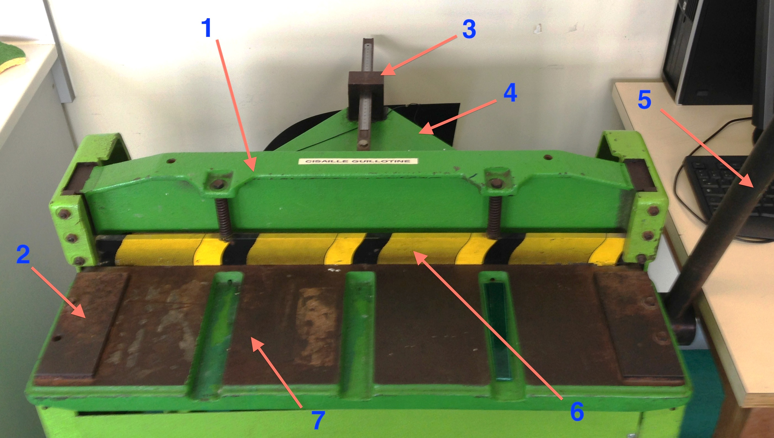
- Complétez la nomenclature ci-après :
1 | ................................................................. | 5 | .................................................................
2 | ................................................................. | 6 | .................................................................
3 | ................................................................. | 7 | .................................................................
4 | .................................................................

- Quelles sont les consignes de sécurité à respecter ?
....................................................................................................................................................
....................................................................................................................................................
....................................................................................................................................................
....................................................................................................................................................
....................................................................................................................................................
....................................................................................................................................................

- Il nous faut maintenant cisailler la pièce une première fois en respectant la dimension 80 mm. Comment régler la machine pour obtenir cette dimension ? Lorsque vous avez trouvé, appelez votre professeur.

